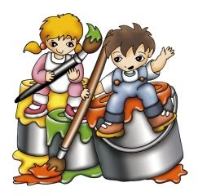
LISTA DE UTILES PRE-KINDER Y KINDER
AÑO ACADEMICO 2019
1 | Cuaderno college 100 hjs. Caligrafia horizontal ( color Rojo)
1 | Cuaderno a cuadros ( forro azul matemáticas)
1 | Cuaderno College 100 hjs ( forro color amarillo)
1 | Croquera tamaño oficio doble faz
1 | Carpeta con archivador color verde
2 | Carpetas de cartulina española
1 | Carpeta de cartulina
1 | Carpeta de papel entretenido
1 | Carpeta de paño lenci
1 | Carpeta de goma Eva
1 | Carpeta de goma Eva plush
1 | Carpeta de cartón microcorrugado
1 | Pliego de goma Eva con escarcha color a elección
2 | Pliego de papel Aconcagua ( doblado en 4)
2 | Cajas de lápices de colores largos tamaño jumbo
2 | Paquetes de 12 u. lápiz scripto
1 | Caja de lápices de cera
3 | Caja de plasticina
1 | Caja de lápices grafito triangular (12 u.)
1 | Caja de temperas de 12 colores
2 | Block H-10
10 | Fundas plásticas tamaño oficio
10 | Láminas de micrón tamaño oficio
4 | Gomas de borrar
1 | Sacapuntas
5 | Pegamentos en barra grandes
4 | Papel lustre pequeño
1 | Cinta de embalaje gruesa
1 | Cinta de papel engomado
1 | Tijera escolar metálica punta roma
1 | Aguja metálica punta roma
1 | Bolsita palos de helado natural
1 | Ovillo de sedalina color fuerte
1 | Bolsa de lana
6 | Plumones para uso de pizarra individual
1 | Lupa
1 | Pqte de legos piezas grandes
1 | Cuento
1 | Libro para colorear
1 | Estuche con cierre
1 | Instrumento musical a elección
1 | Cola fría grande
2 | Plumones negro permanente
1 | Set glitter 5 colores
5 | Barra de silicona transparente
1 | Silicona líquida escolar para uso del docente
1 | Estuche goma Eva plush
1 | Set de ojitos
1 | Set bolsita de lentejuelas surtido con diseño
1 | Rollo de sisal de color
1 | Set de pinta carita
1 | Paquete bombilla
1 | Títere
1 | Set pompón
1 | Set push pin
1 | Bolsa de pinza de ropa de colores
1 | Bolsa de botones de colores
1 | Set de stickers
1 | Set de limpiapipas

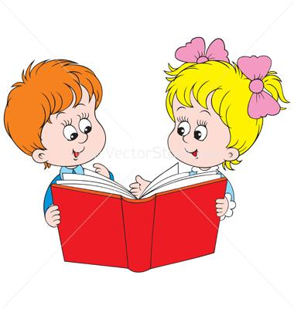
LISTA DE LIBROS “COMPRENSIÓN LECTORA”
NIVEL PRE-KINDER 2019

TITULO | AUTOR | EVALUACIÓN
Ocho patas y un cuento | Beatriz Concha | 2° semana de abril
Poopsie adora los helados | Sopena | 2° semana de mayo
Bruno tiene un paraguas de arcoíris | Sopena | 2° semana de junio
¡Traca traca! Que alharaca | Paz Corral | 2° semana de agosto

LISTA DE LIBROS “COMPRENSIÓN LECTORA”
NIVEL KINDER 2019

TITULO | AUTOR | EVALUACIÓN
Kiki cocino un delicioso pastel | Sopena | 4° semana de Marzo
Caracol presta su casa | Ana María Shera | 2°semana de Abril
Tantos a quienes querer | Neva Melicic/Soledad López | 2° Semana de Mayo
Tomás el elefante que quería ser un perro salchicha | Miriam Yagman | 2° Semana de Junio
Fue sin Querer | Neva Melicic | 2° Semana de Agosto
La Abuela de Florencio | Natalia Moreno | 2° Semana de Octubre

